旁站监理记录表
工程名：博格华纳汽车 零部件【天津】有限公司1358·1KWP分布式 光伏电站项目
编号JLPZ-C--008
日期及气候：2022年9月28日 晴 | 工程地点：：博格华纳汽车 零部件【天津】有限公司
旁站监理的部位及工序：东侧车棚立柱浇筑旁站
旁站监理开始时间： 9:00 |  | 旁站监理结束时间： 11:30
施工情况 1·施工方管理人员及安全员就位。

2·技术负责人到位，工具齐全。

3·振捣棒性能良好， 振捣密实。

4·商砼数量4方C30

5·塌落度200

6·机具运行良好。

监理情况：
- 现场检查出库单，商砼型号无误
- 施工单位管理人员及特殊工种人员已到位。
- 机械设备已检查验收性能良好。
发生情况:
模板 内钢筋接触模板有漏筋隐患
处理意见：
现场已处理

备注； |  | 监理企业：常州正衡电力工程监理有限公司  旁站监理人员（签字）：李小忘  2022 年 09 月 28 日

旁站监理记录表
工程名：常熟卓源新能源科技有限公司4.5MW分布式发电项目一期
日期及气候：2019年4月11日 晴 | 工程地点：江苏省常熟市
旁站监理的部位及工序：组件吊装
旁站监理开始时间： 8:30 |  | 旁站监理结束时间： 10:30
施工情况：
1、现场吊装车辆证件齐全，人员安全防护用品佩戴。
2、主要设备：吊车一辆（规格25吨）
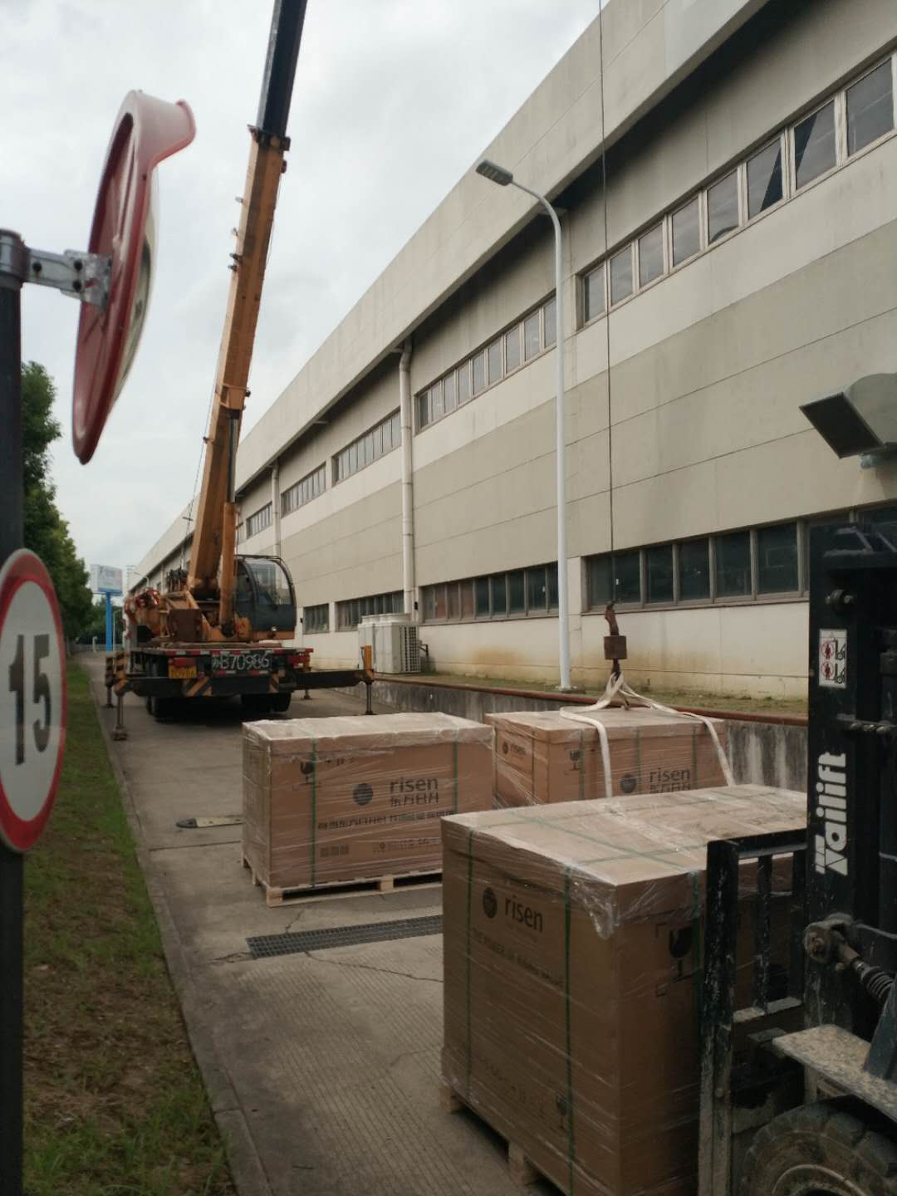

监理情况：
3、审查组件出厂资料和检查组件包装外观质量合格
- 施工单位管理人员及特殊工种人员已到位，特殊工种均已持证上岗。
- 机械设备已检查验收性能良好。
发生情况:
无

处理意见：
无

施工企业：苏华建设集团有限公司项目经理部：  质检员（签字）：  年 月 日 |  | 监理企业：常州正衡电力工程监理有限公司  项目监理机构：常熟卓源新能源科技有限公司4.5MW分布式发电项目一期  旁站监理人员（签字）：  年 月 日

旁站监理记录表
工程名：常熟卓源新能源科技有限公司4.5MW分布式发电项目一期
日期及气候：2019年4月12日 晴 | 工程地点：江苏省常熟市
旁站监理的部位及工序：组件吊装
旁站监理开始时间： 8:30 |  | 旁站监理结束时间： 10:30
施工情况：
1、现场吊装车辆证件齐全，人员安全防护用品佩戴。
2、主要设备：吊车一辆（规格25吨）
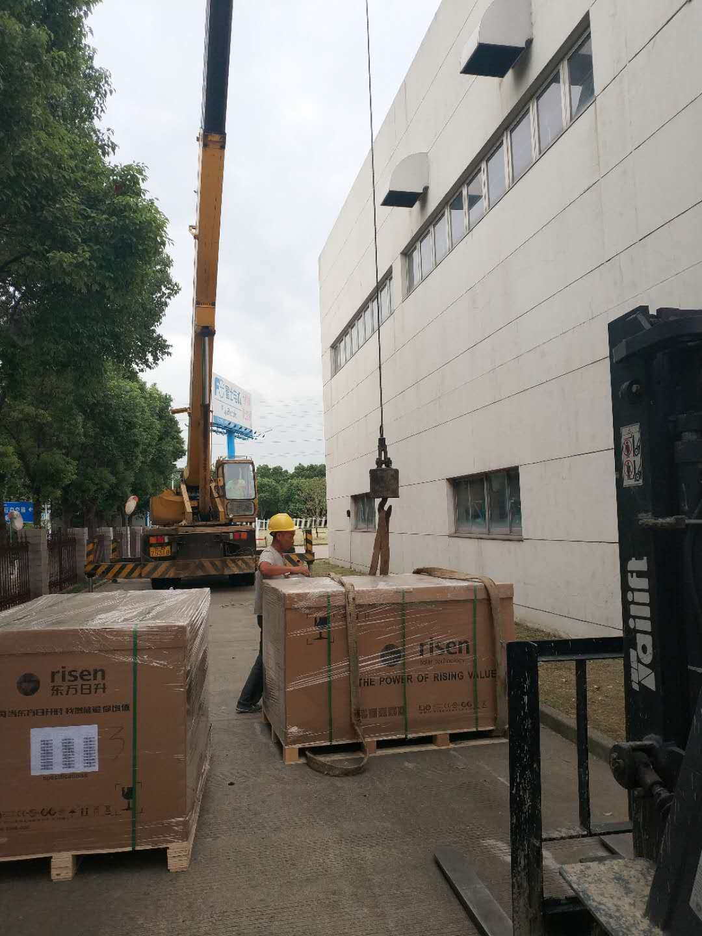
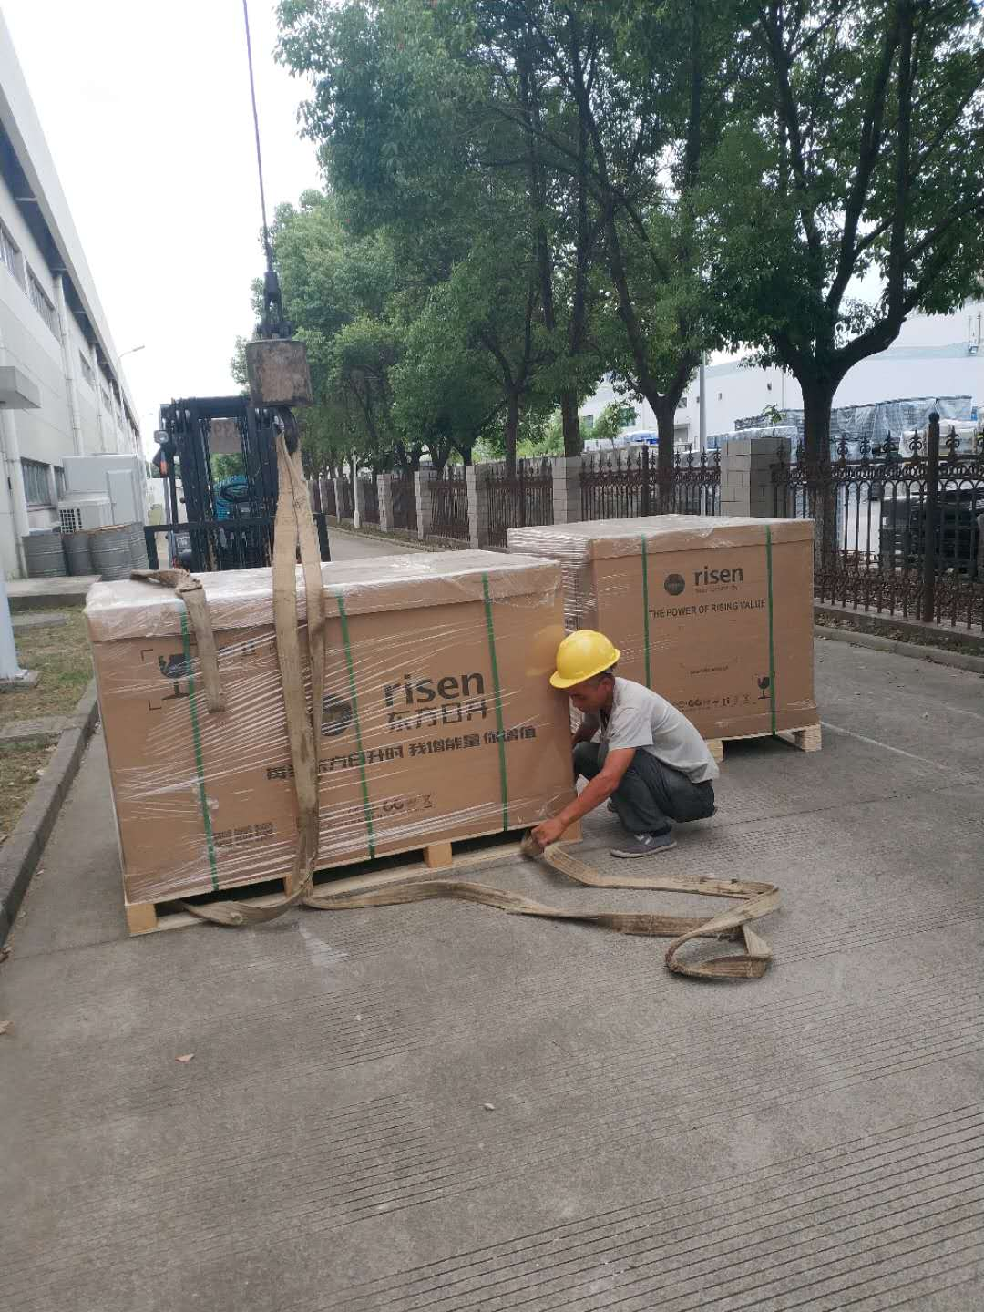

监理情况：
1、审查组件出厂资料和检查组件包装外观质量合格
2、施工单位管理人员及特殊工种人员已到位，特殊工种均已持证上岗。
3、机械设备已检查验收性能良好。
发生情况:
无

处理意见：
无

施工企业：苏华建设集团有限公司项目经理部：  质检员（签字）：  年 月 日 |  | 监理企业：常州正衡电力工程监理有限公司  项目监理机构：常熟卓源新能源科技有限公司4.5MW分布式发电项目一期  旁站监理人员（签字）：  年 月 日

旁站监理记录表
工程名：常熟卓源新能源科技有限公司4.5MW分布式发电项目一期
日期及气候：2019年4月25日 晴 | 工程地点：江苏省常熟市
旁站监理的部位及工序：电缆吊装
旁站监理开始时间： 8:30 |  | 旁站监理结束时间： 10:30
施工情况：
1、现场吊装车辆证件齐全，人员安全防护用品佩戴。
2、主要设备：吊车一辆（规格25吨）
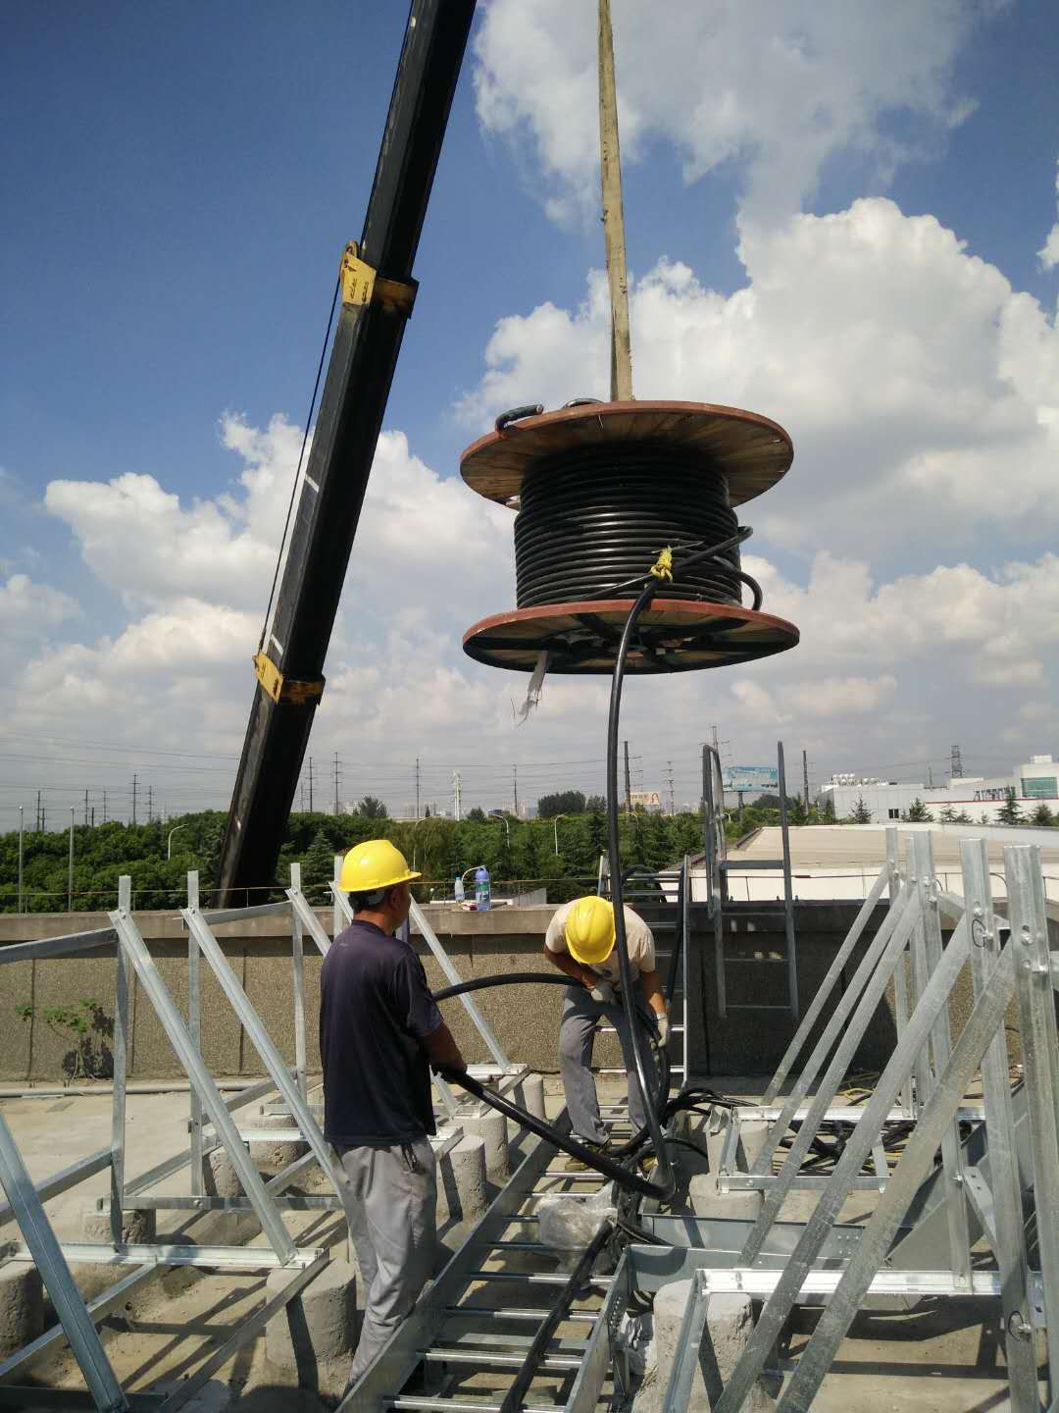

监理情况：
1、审查组件出厂资料和检查组件包装外观质量合格
2、施工单位管理人员及特殊工种人员已到位，特殊工种均已持证上岗。
3、机械设备已检查验收性能良好。
发生情况:
无

处理意见：
无

施工企业：苏华建设集团有限公司项目经理部：  质检员（签字）：  年 月 日 |  | 监理企业：常州正衡电力工程监理有限公司  项目监理机构：常熟卓源新能源科技有限公司4.5MW分布式发电项目一期  旁站监理人员（签字）：  年 月 日

旁站监理记录表
工程名：常熟卓源新能源科技有限公司4.5MW分布式发电项目一期
日期及气候：2019年5月10日 晴 | 工程地点：江苏省常熟市
旁站监理的部位及工序：组件吊装
旁站监理开始时间： 8:30 |  | 旁站监理结束时间： 10:30
施工情况：
1、现场吊装车辆证件齐全，人员安全防护用品佩戴。
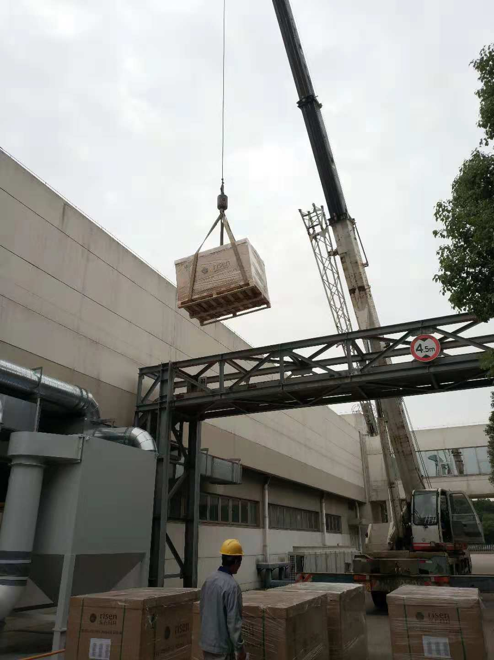
2、主要设备：吊车一辆（规格25吨）

监理情况：
3、审查组件出厂资料和检查组件包装外观质量合格
- 施工单位管理人员及特殊工种人员已到位，特殊工种均已持证上岗。
- 机械设备已检查验收性能良好。
发生情况:
无

处理意见：
无

施工企业：苏华建设集团有限公司项目经理部：  质检员（签字）：  年 月 日 |  | 监理企业：常州正衡电力工程监理有限公司  项目监理机构：常熟卓源新能源科技有限公司4.5MW分布式发电项目一期  旁站监理人员（签字）：  年 月 日

